25 декабря 2020Г.№ 165
РОССИЙСКАЯ ФЕДЕРАЦИЯ
ИРКУТСКАЯ ОБЛАСТЬ
ИРКУТСКИЙ РАЙОН
СМОЛЕНСКОЕ МУНИЦИПАЛЬНОЕ
ОБРАЗОВАНИЕ
АДМИНИСТРАЦИЯ
ПОСТАНОВЛЕНИЕ

ОБ УТВЕРЖДЕНИИ ПОРЯДКА ОСУЩЕСТВЛЕНИЯ БЮДЖЕТНЫХ ИНВЕСТИЦИЙ

В соответствии с частью 3.1 статьи 78.2 и частью 3.1 статьи 79, п. 1 ст. 80 Бюджетного кодекса Российской Федерации,

ПОСТАНОВЛЯЕТ:

1. Утвердить Порядок осуществления бюджетных инвестиций или субсидий на подготовку обоснования инвестиций и проведение его технологического и ценового аудита, включая требования к соглашениям о предоставлении субсидий, срокам и условиям их предоставления согласно приложению.
2. Настоящее постановление подлежит опубликованию и размещению на официальном сайте администрации Смоленского муниципального образования в сети «Интернет».
3. Контроль за исполнением настоящего постановления оставляю за собой.
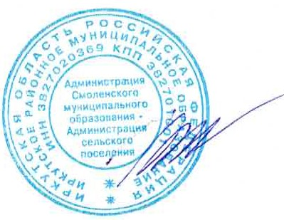

Глава Смоленского
муниципального образования О.Н. Козырский

